ПРОТОКОЛ
проведения публичных слушаний по проекту бюджета муниципального района "Петровск-Забайкальский район" "О бюджете муниципального района"Петровск-Забайкальский район" на 2022 год и плановый период 2023 и 2024 годов"
30 ноября 2021 года, 11 часов 00 минут
г. Петровск-Забайкальский, ул. Горбачевского, д. 19,
Здание районной администрации, зал заседаний
11.00 – | Открытие слушаний  Сидельникова Т.И.- председатель Комитета по финансам  Уважаемые присутствующие!  Сегодня мы с Вами собрались обсудить документ - проект бюджета муниципального района на 2022 год и плановый период 2023-2024 годов.  В целях открытости проект бюджета размещён на официальном сайте администрации муниципального района и информационном стенде, размещённом на первом этаже здания администрации. Так же на официальном сайте администрации МР размещен бюджет для граждан, на основе проекта. Представленная в нем информация предназначена для широкого круга пользователей. В доступной и понятной форме показаны основные показатели бюджета. Предложений к проекту бюджета от граждан не поступало.  Проект бюджета, как и прежде, сформирован на три года. Формирование производилось на основе направлений бюджетной и налоговой политики МР, бюджетного кодекса само собой и размера безвозмездных поступлений из вышестоящего бюджета, которые были опубликованы два раза и поэтому проект бюджета в части их назначений формировался два раза. Изменений в структуре доходов и расходов особых нет.  Позвольте представить Вашему вниманию проект бюджета на 2022 год и плановый период 2023-2024 годов. Как проходило формирование доходной части бюджета, и на какие расходные статьи бюджета направлены средства, Вас проинформируют специалисты Комитета, которые непосредственно работали над проектом. Просим внимательно прослушать информацию. Всё будет запротаколировано. Все Ваши замечания, пожелания, рекомендации будут зафиксированы. Главная задача формирования бюджета - формирование такого объёма расходов, который соответствовал бы реальному прогнозу собственных доходов и безвозмездных поступлений из вышестоящего бюджета.  Посчитаны реальные доходы и под них соответственно расходы. Как и что сложилось поймете из информации Гнездиловой Е.Н. и Павлусик И.Е.  Для информации. Работа над проектом с нашей стороны завершена. 10 декабря наш район приглашен на совещание, связанного с рассмотрением параметров нашего бюджета. Проект бюджета в Минфин уже был представлен и получено письмо, в котором говорится, что параметры бюджета, предусмотренные проектом, соответствуют БК РФ. Проект детально рассмотрен.Первоочередными расходами, как и в прежние года являютсявыплата заработной платы бюджетной сфере района, перечисление страховых платежей, оплата коммунальных услуг, приобретение КПТ. Главная задача поддержать сбалансированность бюджета.  Сейчас специалистами Комитета подготавливается материал, запрашиваемый с Минфина в виде различных таблиц.  С проектами бюджетов поселений работа закончена. Офрмляются протоколы.  К нам поступило обращение от сельского поселения Малетинское по поводу строительства гаража и пирсов, сельского поселения Толбагинское по поводу выделения дополнительных ставок, это в части содержания в частоте игровых площадок и вновь благоустроенной территории около памятника войнам погибшим во время ВОВ ,подобное обращение было и от городского поселения Новопавловского, сельского поселения Тарбагатайское по ремонту кровли в здании администрации. хочется сразу ответить на данные вопросы за счёт средств бюджета муниципального района вопросы строительства и ремонта не решить, нет доходного источника. Вводить дополнительные штатные единицы без согласования Минфина мы не имеем возможности. Нами подписано соглашение по осуществление мер, направленных на снижение уровня дотационности, где прописано, что дополнительные штатные единицы вводятся только в результате ввода в эксплуатацию новых объектов и объектов, передаваемых в муниципальному образованию из краевой собственности.  Про строительство и капитальный ремонт будет озвучено при рассмотрении параметров нашего бюджета в Минфине. Чтобы озвучить вопрос поселений Толбагинское и Новопавловское нужно обоснование. Не указана площадь убираемая, приложить я думаю хотя бы фото отчёт. Что то же нам нужно предъявить. Доказать необходимость введения дополнительной штатной численности.
11.05 – 11.35 | О формировании проекта бюджета муниципального района по доходной части бюджета расскажет главный специалист Комитета по финансам  - Павлусик Ирина Егоровна  Проект бюджета сформирован на три года на 2022 год и плановый период 2023-2024 гг., с учетом текущей экономической ситуации и рисков возможных недопоступлений.  Общий объем бюджета на 2022 год планируется в размере 719 237,714 тыс. рублей, на 2023 год 583 134,944 тыс. рублей, на 2023 год 566 742,120 тыс. рублей.  Объем собственных доходов составляет в 2022 г. 31 % от общего объема запланированных поступлений, в 2023 году 40,3 %, в 2024 году 43,6 %.  Общий объем налоговых и неналоговых доходов бюджета муниципального района на 2022 год прогнозируется в сумме 223 156,842 тыс. рублей с ростом к показателю 2021 года на 27 441,094 тыс. рублей, или на 14%.  Прогнозируемый общий объем налоговых и неналоговых доходов бюджета муниципального района на 2023 год составит 235 012,972 тыс. рублей с ростом к общему объему налоговых и неналоговых доходов 2022 года на 5,3 процента, на 2024 год – 257057,448 тыс. рублей с ростом к общему объему налоговых и неналоговых доходов 2023 года на 5,1 процента.  Налоговые доходы запланированы на 2022 г. в сумме 183 583,074 тыс. рублей, с ростом к показателю 2021 года на 28 076,114 тыс. рублей, или на 18,1 процента, в 2023 г. 195 439,204 тыс. рублей, что больше на 6,5 % чем в 2022 г и в 2024 г. – 207 483,680 тыс. рублей, больше на 6,2% прогнозных поступлений 2023 г.  НДФЛ рассчитан исходя из прогнозируемого фонда оплаты труда, в 2022 году и отчислений по дополнительным нормативам  в 2022 – 44,6 %  в 2023 г- 45,9 %  в 2024 г.- 46,8 %. (в 2021 году был 47,0%)  НДФЛ на 2022 г. составит 121 793,444 тыс. рублей, что больше ожидаемых поступлений 2021 г. на 7,5 %, (что связано с увеличением фонда заработной платы работников организаций, согласованного отделом экономики администрации муниципального района с министерством экономического развития забайкальского края. (2021 – 1 571 811 300 (сложившийся фонд 1 769 900 443, 2022 – 1 655 033,448)  на 2023 г. 133 391,624 тыс. рублей, что больше на 9,5 % чем в 2022 г., (доп норматив на 2023 год – 45,9%)  на 2024 г. 145 311,450 тыс. рублей, что больше на 8,9% чем в 2023 г (доп норматив на 2024 год – 46,8%).  Налог на добычу полезных ископаемых запланирован со снижением поступлений в 2022 году на 8 591,100 тыс.рубпо отношению прогнозу показателям бюджета на 2021 год.  Общий объем поступлений по данному налогу составляет 38 908,900 тыс. рублей, что меньше на 18,1 % ожидаемых поступлений 2021 г. В 2023-2024 году сумма налога не изменится.  Неналоговые доходы запланированы в 2022 г. в объеме 39 573,768 тыс. рублей, в 2023 г, 2024 – 39 573,768.  Арендная плата запланирована с учетом действующих договоров и так же учтены прогнозные платежи по решениям арбитражного суда (500,000 тыс.руб.) и составляет 17 792,381 тыс. рублей. Из них доходы от арендной платы за земельные участки 17 157,201 тыс. рублей, аренда имущества 635,180 тыс. рублей.  В настоящее время происходит расторжение договоров аренды земельных участков. За период с 01.01.2021 по 01.11.2021 было расторгнуто 34 договора, на общую сумму 141 016,26 тыс. рублей.  Платежи при пользовании природными ресурсами – 19 000,000 тыс. рублей Поступления запланированы на 2021 год с ростом к прогнозным показателям бюджета на 2021 год на 11,8%, исходя из динамики фактических поступлений в 2021 году. В соответствии со ст. 62 БК РФ плата за негативное воздействие на окружающую среду зачисляется в бюджет муниципального района по нормативу 60 процентов. В 2023-2024 гг. показатели по данному виду поступлений в бюджет не изменится.  Доходы, получаемые от сельскохозяйственных потерь 1 195,7 тыс. В 2023-2024 гг. сумма не изменится.  Безвозмездные перечисления от бюджета субъекта планируются в соответствии с проектом Закона Забайкальского края о бюджете Забайкальского края на 2022 год и плановый период 2023 и 2024 годов .  Безвозмездные поступления составят  в 2022 г - 496 080,872 тыс. рублей,  в 2023 г- 348 121,972 тыс. рублей  в 2024 г – 319 684,672 тыс. рублей.  Необходимо обратить особое внимание на проблемы поступлений неналоговых доходов. Одной из важных задач по увеличению доходной части бюджета является сокращение задолженности по арендной плате.  Необходимо продолжить работу межведомственной комиссии по проблемам оплаты труда, усилить взаимодействие с налоговыми органами с целью укрепления налоговой дисциплины, легализации налоговой базы, сокращения недоимки в бюджет муниципального района.
11.35 – | Ответы на вопросы и обсуждение доклада.  Вдовина Т.В. С кем расторгаются договора аренды?  Договора расторгаются с арендаторами земельных участков. Список имеется в Комитете по имуществу.
11.45 – | О проекте бюджета муниципального района по расходной части бюджета - начальник бюджетной инспекции Комитета по финансам  - Гнездилова Елена Николаевна  Проект бюджета сформирован на три года – текущий год 2022 и плановый период 2023-2024 годов. Проект бюджета носит не программный характер. Но в проект бюджета включены муниципальные программы и подпрограммы.  Основанием формирования бюджета являлся проект Закона Забайкальского края о бюджете Забайкальского края на 2022 год и плановый период 2023 и 2024 годов  Расходы бюджета на 2022 год сформированы исходя из действующего реестра расходных обязательств.  Обоснования бюджетных ассигнований представляются главными распорядителями средств бюджета района в Комитет по финансам Администрации района при формировании проекта решения о бюджете района на очередной финансовый год и плановый период  Исходя из возможностей бюджета и расчета доходной части расходы сложились следующим образом.  Общий объем расходов бюджета района на 2022 год составил 715 100,714тысяч рублей профицит бюджета 4 137,000тысяч рублей. На 2023 год в сумме 583 134,944 тысяч рублей профицит 4 665,000тысяч рублей на 2024 год 566 577,120 тысяч рублей профицит 165,000тысяч рублей.  В общем объеме бюджета утверждены целевые средства дорожного фонда на 2022 год в размере 17 566,730тысяч рублей, на 2023 год в размере 17 824,680тысяч рублей, на 2024 год в размере 17 949,330 тысяч рублей, которые будут направлены на капитальный ремонт и ремонт автомобильных дорог общего пользования населенных пунктов.  Объем бюджетных ассигнований на оплату трудаопределяются исходя из фондов оплаты труда, утвержденных соответствующими нормативными правовыми актами. Фондоплаты труда рассчитан согласно методическим рекомендациям по формуле:  ФОТ на очередной год = сумма должностных окладов *количество фондообразующих должностных окладов *коэффициент районного регулирования, рассчитывается в пределах бюджетных ассигнований на оплату труда текущего года, с учетом изменений численности.  Фонд оплаты труда с отчислениями во внебюджетные фонды по учреждениям бюджетной сферы откорректирован исходя из фактических расходов за 2020 год и ожидаемых расходов в 2021 году, с учетом обеспечения выплат на 10 месяцев в сумме 186 517,204 тысяч рублей.  Защищенный фонд в 2021 году администрации муниципального района составил 238 368,120 тысяч рублей  Начисления на оплату труда планировались в размере 30,2% от фонда оплаты труда на очередной финансовый год.  Расходы на оплату коммунальных услуг рассчитаны отдельно по каждому учреждению приняты к расчету в объеме действующих контрактов и запланированы в сумме 82 238,286тысяч рублей на 10 месяцев без учета повышения тарифов. Потребность на 12 месяцев составляет 97 413,668 тысяч рублей.  Заложены расходы на уплату налогов, на связь и прочие расходы.  В проект бюджета заложен резервный фонд на 2022 год в сумме 1 000,000 тысяч рублей. Использование средств резервного фонда осуществляется на основании распоряжений муниципального района «Петровск-Забайкальский район», принимаемых в соответствии с Порядком расходования средств резервного фонда.  На основании Закона Забайкальского края «О межбюджетных отношениях в Забайкальском крае по методике расчета и распределения дотаций на выравнивание бюджетной обеспеченности поселений заложен объем межбюджетных трансфертов, предоставляемых из бюджета района бюджетам сельских (городских) поселений 2022 году в сумме 67 876,000тыс. рублей, в том числе:  - на предоставление дотаций за счет средств субвенций, предоставленных из краевого бюджета на исполнение полномочий по расчету и предоставлению дотаций поселениям на выравнивание бюджетной обеспеченности в сумме 2 442,000 тыс. рублей:  - на предоставление дотаций за счет средств районного бюджета в сумме 65 434,000 тыс. рублей:  В проект бюджета заложены программы на 2022 год 12 наименований программ и 12 наименований подпрограмм на сумму 17 896,800 тысяч рублей.  Планирование бюджетных ассигнований на обслуживание муниципального долга осуществляется исходя из сведений об объеме и условиях привлечения уже принятых долговых обязательств и планируемых объемов, вновь привлекаемых долговых обязательств, предусмотренных проектом Программы муниципальных внутренних заимствований и источниками финансирования дефицита бюджета края.  Расходы на обслуживание долга по принятым обязательствам планируются на основе данных, включенных в муниципальную долговую книгу, и графиков обслуживания и погашения долговых обязательств.  В проекте бюджета на 2022 год запланировано погашение суммы основного долга в объеме 4 137,000 тысяч рублей.  В бюджете предусмотрено обслуживание муниципального долга. Заложены бюджетные ассигнованияв сумме 12,288тыс. рублей в 2022 году на процентные платежи по муниципальному долгу.
12.15 – | Ответы на вопросы и обсуждение доклада
В публичных слушаниях принимало участие 15 человек. Депутаты Совета муниципального района «Петровск-Забайкальский район», специалисты Комитета по финансам и КСО, начальник отдела культуры, начальник отдела экономики и сельского хозяйства.
Выступления присутствующих.
Вдовина Т.В. вопрос:
С кем расторгнуты договора по поступлению арендной платы?
Павлусик И.Е. ответ.
Список расторгнутых договоров в отделе по имуществу. Учёт ведёт специалист МКУ МТО Морозова И.Н.
Сергеев С.С. вопрос
Почему уменьшены расходы на содержание Совета муниципального района по сравнению с прошлым годом?
Гнездилова Е.Н. ответ
Потому что в бюджете на 2021 год была заложена заработная плата председателю Совета. Потом она была откорректирована, так как заработная плата, согласно, методики доведённой Минфином Забайкальского края председателю не выплачивается.
Вдовина Т.В вопрос
Кто является разработчиком программ?
Гнездилова Е.Н. ответ
Программы разрабатывают отделы администрации. Комитет экономики должен вести реестр муниципальных программ. Этого не было сделано, так как должности специалистов в отделе были вакантны, и так же не было начальника отдела. Поэтому что знали о существующих программах, то и сформировали.
Председатель Контрольно-счётного органа Левченко С.Ю. сделала замечание по паспортам программ. Нужно всё откорректировать в срочном порядке. Комитету экономики необходимо вести реестр программ. Какие есть изменения в программах всё учесть. Что нужно изменить, что убрать.
Предложение депутата Попова В.Н. что касается программ- нельзя всё исключать, нужно откорректировать.
Предложение депутата Сергеева С.В. по поводу раздела 0113 "Другие вопросы в области государственного управления" Необходимо предоставить расшифровку расходов при утверждении бюджета. Так не понятно нам что в этот раздел заложено. Так же по разделу ЖКХ. Расшифровать что там заложено. Так же поступило предложение уменьшить расходы по разделу 0113 "Другие общегосударственные вопросы" на сумму 326,0 тысяч рублей
и добавить в раздел 0103"Функционирование законодательных (представительных) органов государственной власти и представительных органов муниципальных образований"

12.45 | Подведение итогов публичных слушаний, принятие рекомендаций публичных слушаний  - Проект одобрен Вопрос об утверждении проекта бюджета на 2022 год и плановый период 2023-2024 годов подлежит вынесению на рассмотрение депутатам муниципального района "Петровск-Забайкальский район" .Рекомендовать депутатам Совета муниципального района "Петровск-Забайкальский район" утвердить решение о бюджете в первом чтении.

Принято решение:
- Одобрить Проект бюджета сельского поселения Приполярный на 2021 год и плановый период 2022-2023 года.
- Предложить Совету депутатов сельского поселения Приполярный утвердить Проект бюджета сельского поселения Приполярный на 2021 год и плановый период 2022-2023 года.
- Заключение по результатам публичных слушаний по проекту бюджета муниципального образования «Светловский городской округ» на 2022 год и плановый период 2023-2024 годов
- В целях изучения мнения жителей муниципального образования «Светловский городской округ» и в соответствии со статьей 28 Федерального закона РФ от 06.10.2003 г. № 131-ФЗ «Об общих принципах организации местного самоуправления в Российской Федерации», статьей 16 Устава Светловского городского округа, утвержденного решением окружного Совета депутатов МО «СГО» от 09.12.2009 г. № 129, Положением «О порядке организации и проведения публичных слушаний по проектам муниципальныхправовых актов», утвержденным решением окружного Совета депутатов муниципального образования «Светловский городской округ» от 28.11.2018 г. № 80, Постановлением главы муниципального образования «Светловский городской округ» № 13 от 28.10.2020 г. «О проведении публичных слушаний по проекту бюджета муниципального образования «Светловский городской округ» на 2021 год и плановый период 2022-2023 годов», 15 ноября 2021 года проведены публичные слушания.
- В целях ознакомления населения муниципального образования «Светловский городской округ» проект бюджета на 2022 год и плановый период 2023-2024 годов был опубликован в газете «Светловские вести» № 43 от 03.11.2021 г. и размещен на официальном сайте МО «Светловский городской округ» светлый.рф.
- Публичные слушания состоялись в МБУК «Светловская централизованная библиотечная система» им.Федорова Н.Ф. 15 ноября 2021 года в 15.00 часов по адресу: г.Светлый, ул.Заводская, д.2.
- Согласно регистрации, в публичных слушаниях приняли участие 21 человек.
- Докладчиком на публичных слушаниях выступила – Шушкова Ю.А., начальник финансового управления администрации муниципального образования «Светловский городской округ».
- В период проведения публичных слушаний предложений и замечаний по проекту бюджета муниципального образования «Светловский городской округ» на 2022 год и плановый период 2022-2023 годов не поступало.
- Публичные слушания по проекту бюджета муниципального образования «Светловский городской округ» на 2022 год и плановый период 2023-2024 годов состоялись.
- В результате проведения публичных слушаний было установлено, что жители Светловского городского округа не возражают против принятия проекта бюджета муниципального образования «Светловский городской округ» на 2022 год и плановый период 2023-2024 годов.
- На основании изложенного, вопрос об утверждении проекта бюджета муниципального образования «Светловский городской округ» на 2022 год и плановый период 2023-2024 годов подлежит вынесению на рассмотрение окружного Совета депутатов муниципального образования «Светловский городской округ».
- Председатель комиссии: Манаенкова И.Е.
- Секретариат: Рыбальченко Э.Т.
- Щербакова М.Г.

П Р О Т О К О Л № 1
публичных слушаний по проекту бюджета МО «Светловский городской округ» на 2022 год и плановый период 2023-2024 годов

г. Светлый 15 ноября 2021 г.
Состав комиссии по публичным слушаниям определен Постановлением Главы муниципального образования «Светловский городской округ» № 7 от 01.11.2021 г. «О проведении публичных слушаний по проекту бюджета муниципального образования «Светловский городской округ» на 2022 год и плановый период 2023-2024 годов», Постановлением администрации МО «СГО» № 1077 от 29.10.2021 г. «Об организации проведения публичных слушаний по проекту бюджета муниципального образования «Светловский городской округ» на 2022 год и плановый период 2023-2024 годов»
Председатель комиссии: - Манаенкова И.Е.
Члены комиссии: - Зализняк Л.И.
- Успенский Д.М.
- Шушкова Ю.А.
- Быкова И.В.
- Макарова Т.Б.

Секретариат: - Рыбальченко Э.Т.
- Щербакова М.Г.

Повестка дня публичных слушаний:
1. Вступительное слово председательствующего.
2. Доклад по обсуждаемому вопросу: проект бюджета муниципального образования «Светловский городской округ» на 2022 год и плановый период 2023-2024 годов. Докладчик начальник финансового управления администрации МО «СГО» Шушкова Ю.А.
3. Вопросы участников слушаний.
4. Озвучивание предложений и рекомендаций, поступивших в период подготовки публичных слушаний.
5. Предоставление слова участникам слушаний в порядке поступления заявок.
На публичных слушаниях присутствовало 21 человек.
Председатель: Добрый день, уважаемые жители Светловского городского округа! Публичные слушания сегодня проводятся на основании постановления главы МО «СГО» «О проведении публичных слушаний по проекту бюджета муниципального образования «Светловский городской округ» на 2022 год и плановый период 2023-2024 годов». Со стороны администрации присутствуют первый заместитель главы администрации МО «СГО» Д.М. Успенский и докладчик - начальник финансового управления администрации МО «Светловский городской округ» Ю.А. Шушкова. После доклада можно будет задать все интересующие вопросы. Прошу Вас, Юлия Александровна приступить к докладу.
Слушания будут проходить в следующем порядке: сначала слово для доклада предоставляется начальнику финансового управления Ю.А. Шушковой, после этого будут рассмотрены вопросы из зала, ответы на эти вопросы, в заключение предложения.
Слово предоставляется начальнику финансового управления администрации МО «Светловский городской округ» Ю.А. Шушковой.
Выступление Ю.А. Шушковой: Добрый день уважаемые жители муниципального образования Светловского городского округа!
Сегодня на обсуждение выносится проект бюджета МО «Светловский городской округ» на 2022 год и плановый период 2023-2024 годов.

Основы для формирования проекта бюджета представлены на слайде № 1.
Слайд 1

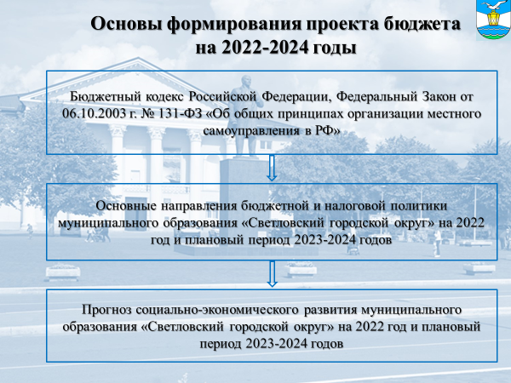

В представленном проекте бюджета основные направления налоговой, бюджетной политики муниципального образования «Светловский городской округ» на 2022 год и плановый период 2023 и 2024 годов разрабатывались в соответствии с требованиями бюджетного законодательства, сформированы исходя из задач, определенных Указами Президента РФ от 07.05.2018 N 204 «О национальных целях и стратегических задачах развития Российской Федерации на период до 2024 года», от 21.07.2020 № 474 «О национальных целях развития Российской Федерации на период до 2030 года», концепции повышения эффективности бюджетных расходов в 2019 - 2024 годах, документов стратегического планирования, основных направлений бюджетной и налоговой политики Калининградской области.
Заданные направления определяют на ближайший трехлетний период базовые принципы, условия и подходы.
Проект бюджета разработан на основе консервативного варианта сценарных условий прогноза социально-экономического развития.
Основными приоритетами являются сохранение финансовой устойчивости и сбалансированности бюджетной системы, обеспечение достижения поставленных целей развития муниципалитета, направленных на повышение уровня качества жизни граждан, создание комфортных условий для их проживания.
Сформулированы принципы ответственности бюджетной политики, для повышения эффективности деятельности органов местного самоуправления, в том числе в сфере бюджетной политики к которым относятся:
консервативность и надежность экономических прогнозов и предпосылок, положенных в основу бюджетного планирования;
формирование бюджета с учетом долгосрочного прогноза основных параметров бюджета МО «Светловский городской округ», основанных на реалистичных оценках;
стабильность и предсказуемость налоговой политики;
полнота учета и прогнозирования финансовых и других ресурсов, которые могут быть направлены на достижение целей развития муниципального образования (включая в том числе бюджетные ассигнования, налоговые льготы, гарантии и имущество);
планирование бюджетных ассигнований исходя из необходимости безусловного исполнения действующих расходных обязательств;
принятие новых расходных обязательств при наличии четкой оценки необходимых для их исполнения бюджетных ассигнований на весь период их исполнения;
систематический анализ и оценка рисков для бюджета МО «Светловский городской округ»;
создание и поддержание необходимых финансовых резервов.

Проект решения о бюджете подготовлен с учетом межбюджетных трансфертов, получаемых из вышестоящих бюджетов.
Законодательной основой формирования доходной базы стали бюджетное и налоговое законодательство.

Прогноз доходной части бюджета на 2022 год и плановый период 2023-2024 годов оценивается, исходя из ожидаемого поступления налогов и других обязательных платежей в 2021 году с учетом основных параметров сценарных условий социально-экономического развития муниципального образования «Светловский городской округ», прогнозных расчетов администраторов поступлений неналоговых доходов и других обязательных платежей на 2022-2024 годы.
В соответствии с нормативами, закрепленными бюджетным законодательством, налоговые и неналоговые доходы бюджета в 2022-2024 годах определены в размере 535,13 млн. руб.; 532,74 млн. руб.; 535,55 млн. руб. соответственно.

Основные параметры муниципального бюджета с учетом межбюджетных трансфертов представлены на слайде 2:

Параметры бюджета муниципального образования
«Светловский городской округ» за 2020 – 2021 гг.,
в проекте бюджета на 2022 г.
и плановый период 2023-2024 гг. (млн. руб.)
(с учетом межбюджетных трансфертов)
Слайд 2
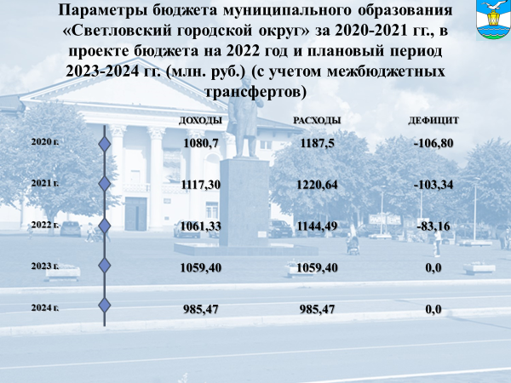

В 2022 году доходы бюджета составят 1061,33 млн. рублей, расходы предусмотрены в объеме 1144,49 млн. рублей. Дефицит бюджета определен в объеме 83,16 млн. рублей, который планируется покрыть остатком средств бюджета, сформированным на едином счете бюджета по состоянию на 01.01.2022 года.
Отрицательная динамика параметров бюджета обусловлена снижением средств межбюджетных трансфертов по отношению к текущему финансовому году.

Структура доходов в проекте бюджета муниципального образования «Светловский городской округ» на 2022 год (млн. руб.; %) представлена на слайде № 3

Слайд 3

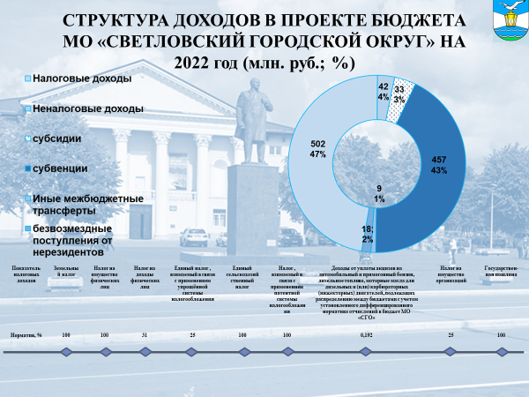

Доходная часть бюджета Светловского городского округа на 2022 год и плановый период 2023-2024 годов сформирована:

- За счет налоговых доходов, в том числе:

- земельного налога - по нормативу 100 %;
- налога на имущество физических лиц - по нормативу 100 %;
- налога на доходы физических лиц – по нормативу 30 %;
- налога на доходы физических лиц по дополнительным нормативам отчислений, установленным органами государственной власти субъектов Российской Федерации в соответствии с пунктом 2 статьи 58 Бюджетного Кодекса - 1% в 2022 гг., 0% - 2023-2024 гг.;
- единого налога, взимаемого в связи с применением упрощенной системы налогообложения – 25%;
- единого сельскохозяйственного налога – по нормативу 100 %;
- налога, взимаемого в связи с применением патентной системы налогообложения- по нормативу 100 %;
- доходы от уплаты акцизов на автомобильный и прямогонный бензин, дизельное топливо, моторные масла для дизельных и (или) карбюраторных (инжекторных) двигателей, подлежащих распределению между бюджетами с учетом установленного дифференцированного норматива отчислений в бюджет МО «СГО» в размере 0,192% от контингента платежа;
- налога на имущество организаций – по нормативу 25 %;
- государственной пошлины (подлежащей зачислению по месту регистрации, совершения юридически значимых действий или выдачи документов) - по нормативу 100 %.

2. За счет неналоговых доходов, в том числе:

- доходов от использования имущества, находящегося в муниципальной собственности - по нормативу 100 %;
- доходов от продажи имущества (кроме акций и иных форм участия в капитале) - по нормативу 100 %;
- доходов от платных услуг, оказываемых муниципальным казенным учреждением - по нормативу 100 %;
- платы за негативное воздействие на окружающую среду - по нормативу 60 %;
- доходы от передачи в аренду земельных участков, государственная собственность на которые не разграничена и которые расположены в границах городских округов, а также средства от продажи права на заключение договоров аренды указанных земельных участков - по нормативу 100 %;
- доходы от продажи земельных участков, государственная собственность на которые не разграничена и которые расположены в границах городских округов - по нормативу 100 %;
- доходы от перечисления части прибыли муниципальных унитарных предприятий, остающейся после уплаты налогов и иных обязательных платежей, в размерах, определяемых в порядке, установленном муниципальными правовыми актами представительных органов муниципальных образований - по нормативу 100 %;
- доходы от платы по соглашениям об установлении сервитута, заключенным государственными (муниципальными) органами, единым институтом развития в жилищной сфере, государственными или муниципальными предприятиями либо государственными или муниципальными учреждениями в отношении земельных участков, находящихся в муниципальной собственности, или земельных участков, государственная собственность на которые не разграничена и которые расположены в границах муниципальных округов, городских округов, городских округов с внутригородским делением, городских, сельских поселений, - по нормативу 100 %.

Динамика поступления налоговых и неналоговых доходов муниципального образования «Светловский городской округ» за 2020-2021 гг., в проекте бюджета на 2022 г. и плановый период 2023 – 2024 гг. более подробно представлена на слайде 4

Динамика поступления налоговых и неналоговых доходов
МО «СГО» за 2020 – 2021 гг., в проекте бюджета на 2022 г. и плановый период 2023-2024 гг. (млн. руб.)
Слайд 4
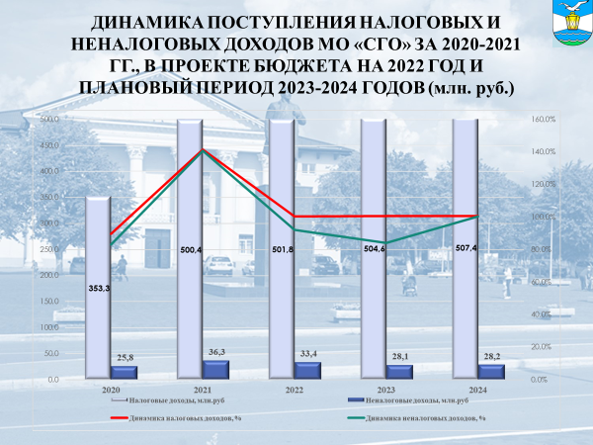

В сравнении с прогнозом ожидаемого исполнения за 2021 год, удельный вес неналоговых поступлений в общем объеме налоговых и неналоговых доходов бюджета в 2022 году прогнозируется с понижением с 6,7 % до 6,2 %, в 2023-2024 гг. – 5,2% соответственно по годам.
По налоговым источникам наблюдается повышение в 2022 г. с 93,3% до 93,8 %; в 2023 г. – 94,7%, 2024 гг. - 94,8 %.
С 1 января 2022 года в рамках межбюджетных отношений снижен дополнительный норматив отчислений НДФЛ с 2% до 1%, с 01 января 2023 года с 1% до 0%. С 01 января 2021 года установлен единый норматив отчислений в бюджеты городских (муниципальных) округов от НДФЛ в размере 15 % (до 2021 года был 5%).
В целом ставка НДФЛ, подлежащая зачислению в доход бюджета МО «Светловский городской округ», начиная с 1 января 2022 года, составит 31%, с 01 января 2023 года и последующие годы – 30%. Потери бюджета в 2022 году составят 8,1 млн. руб., в 2023 году – 16,9 млн. руб., в 2024 году – 16,9 млн. руб., что безусловно корректирует в отрицательную сторону возможности развития муниципалитета.
Структура основных налоговых и неналоговых доходов в проекте бюджета МО «СГО» на 2022 год в сравнении с ожидаемым исполнением доходов за 2021 год представлена на слайде 5.

Структура основных налоговых и неналоговых доходов
в проекте бюджета МО «СГО» в 2022 г. в сравнении с ожидаемым исполнением 2021 г. (млн. руб.).
Слайд 5

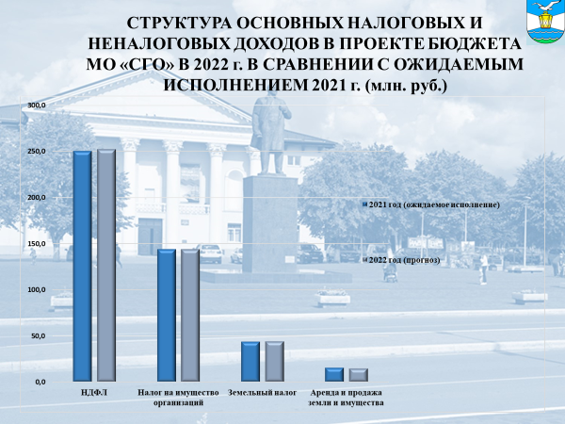

Доля налоговых платежей в общем объеме налоговых и неналоговых доходов бюджета прогнозируется с повышением в 2022 г. с 93,3% до 93,8 %; в 2023 г. – 94,7%, 2024 гг. - 94,8 %.
Основными доходными источниками, формирующими наибольший удельный вес, составляют налоговые доходы, в том числе:
налог на доходы физических лиц (2022 г. – 47,1 %, 2023 г. – 47,5%, 2024 г. – 47,4%),
налог на имущество организаций (2022 г. – 26,9%, 2023 г. – 27,0%, 2024 г. – 26,9%),
земельный налог (2022 г. – 8,3%, 2023 г. – 8,4%, 2024 г. – 8,5%),
единый налог, взимаемый в связи с применением упрощенной системы налогообложения (2022 г. – 6,64%, 2023 г. – 6,6%, 2024 г. – 6,7%).

Удельный вес налогов и других обязательных платежей в общем объеме собственных доходов в проекте бюджета на 2022 год представлен на слайде 6.

Удельный вес налогов и других обязательных платежей в общем объеме собственных доходов в проекте бюджета на 2022 г. (%)

Слайд 6

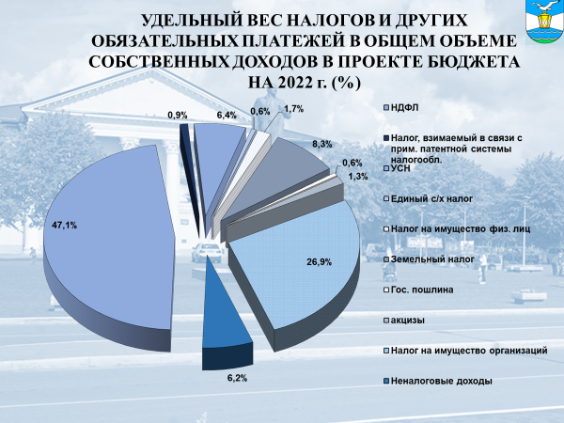

Как и в предыдущие бюджетные циклы наиболее значимым для бюджета городского округа в 2022-2024 годах остается налог на доходы физических лиц, его доля в собственных доходах составляет 47,1 % - в 2022 г., 47,5 % - в 2023 г., 47,4 % - в 2024 г.
Доходы от данного налогового источника в 2022 году оцениваются в сумме 252,00 млн. руб., в 2023 году – 253,0 млн. руб., в 2024 году – 254,0 млн. руб.

На слайде № 7 представлена динамика поступления НДФЛ в бюджет муниципального образования «Светловский городской округ» за 2020 – 2021 гг., в проекте бюджета на 2022 г. и плановый период на 2023-2024 гг.

Динамика поступления НДФЛ в бюджет муниципального образования «Светловский городской округ» за 2020 – 2021 гг.,
в проекте бюджета на 2022 г. и плановый период на 2023-2024 гг.
(млн. руб.)

Слайд 7
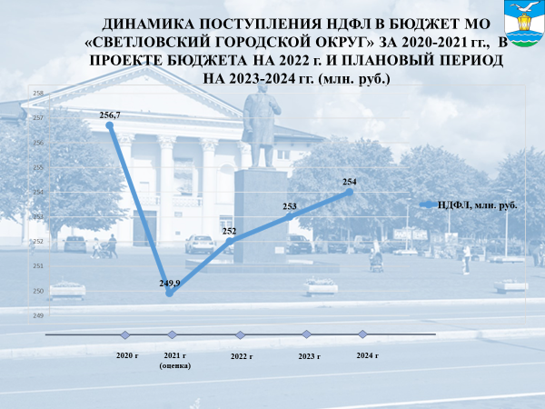

Объем поступлений налога на доходы физических лиц на 2022 год рассчитан исходя из ожидаемого исполнения в 2021 году с учетом прогнозируемой положительной динамики.
Данный темп определяет безусловное выполнение Указов Президента в части увеличения заработной платы ряда отраслей работников бюджетной сферы, индексации заработной платы в муниципальных учреждениях, на которых не распространяются Указы Президента, увеличения минимального размера оплаты труда, а также проведения дальнейшей работы с предприятиями и организациями по мобилизации доходов в местный бюджет и легализации заработной платы.

Удельный вес неналоговых доходов в общем объеме собственных доходов в проекте бюджета на 2022 г. (%) представлен на слайде № 8

Слайд 8
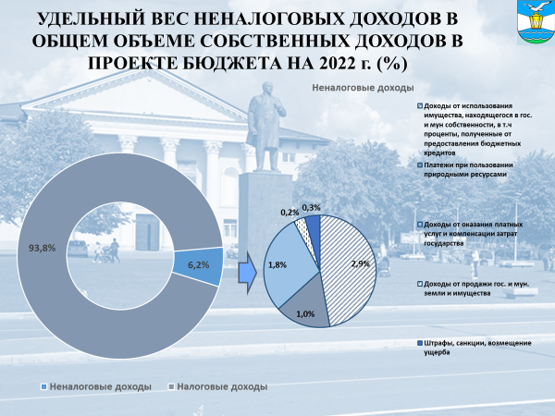

Доля неналоговых доходов в общем объеме собственных доходов бюджета на 2022 год составляет 6.2 %, доля налоговых платежей - составляет 93,8 %. Наибольший удельный вес в налоговых доходах бюджета занимают налог на доходы физических лиц (2022 г. – 47,1 %), налог на имущество организаций (2022 г. – 26,9%), земельный налог (2022 г. – 8,3%), единый налог, взимаемый в связи с применением упрощенной системы налогообложения (2022 г. – 6,6%).

Динамика поступления налоговых и неналоговых доходов в проекте бюджета МО «СГО» на 2022 г. в сравнении с ожидаемым исполнением 2021 г. представленана слайде 9.

Динамика поступления налоговых и неналоговых
доходов в проекте бюджета МО «СГО» на 2022 г. в сравнении
с ожидаемым исполнением 2021 г.
(млн. руб.)
Слайд 9

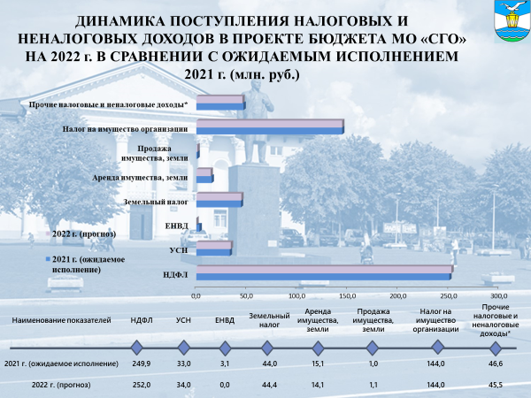

Наиболее существенное влияние на доходную часть бюджета в 2022-2024 годах окажут следующие изменения.
В связи с отменой системы налогообложения в виде единого налога на вмененный доход с 01.01.2021 года часть налогоплательщиков-юридических лиц, применяющие данную систему налогообложения, в 2021 году перешли на альтернативные системы налогообложения.
Для налогоплательщиков, перешедших на патентную систему налогообложения, в целях минимизации рисков увеличения налоговой нагрузки, при расчете потенциально возможного годового дохода вносятся изменения в Закон Калининградской области от 23.11.2020 г. № 473 «О введении патентной системы налогообложения на территории Калининградской области».
Законопроектом предлагается продлить действие понижающего коэффициента с плавным переходом к экономически обоснованному уровню налоговой нагрузки в 2024 году: с установлением понижающего коэффициента в 2022 году – 0,8, в 2023 году – 0,9.
Поступление налога, взимаемого в связи с применением патентной системы налогообложения, в 2022 году планируется в объеме 5,05 млн. руб., с учетом отмены ЕНВД.
Прогноз единого налога, взимаемого в связи с применением упрощенной системы налогообложения, минимального налога на 2022-2024 годы, определен, исходя из расчетного объема совокупного дохода организаций с учетом ожидаемого контингента плательщиков налогов и норматива зачисления налога в бюджет МО «СГО», установленного органами государственной власти субъекта Российской Федерации в рамках межбюджетных отношений - 25%, и на основе оценки поступлений в 2021 году, скорректированный на индекс потребительских цен, с учетом отмены применения системы налогообложения в виде единого налога на вмененный доход.
Прогноз единого налога, взимаемого в связи с применением упрощенной системы налогообложения определен в сумме 34,0 млн. руб.
По налогу на имущество организаций с 2022 года расширяется перечень объектов, налоговая база по которым определяется по кадастровой стоимости. В их число включаются гаражи, объекты незавершенного строительства, а также строения, сооружения и садовые дома на участках для ведения подсобного хозяйства, огородничества или индивидуального жилищного строительства. Кроме того, поступления налога на имущество организаций будут корректироваться в среднесрочном периоде исходя из рыночной стоимости объектов в соответствии с проведением их кадастровой переоценки. Использование Единого информационного ресурса о земле и недвижимости повысит эффективность вовлечения в налоговый оборот неиспользуемых объектов недвижимости.
В 2021 году на территории муниципального образования «Светловский городской округ» введен в эксплуатацию имущественный комплекс крупного налогоплательщика филиал Калининградской ТЭЦ-2 АО «Интер РАО – Электрогенерация», что оказало положительное влияние на формирование доходной части бюджета. Соответственно прогноз поступления налога на имущество организаций оценивается в 2022 году на уровне 2021 года, что составляет в объеме 144,0 млн. руб.
Земельный налог прогнозируется на 2022 год на основании ожидаемых поступлений в 2021 году, с учетом изменений законодательства субъекта РФ, в части изменения кадастровой стоимости земельных участков с 2020 года.Доходы бюджета от данного налогового источника в 2022 году запланированы в сумме 44,44 млн. руб.
Доходы, получаемые в виде арендной платы,рассчитаны на основании данных администратора доходов, исходя из кадастровой стоимости земельных участков.

Расходы бюджета муниципального образования «Светловский городской округ» на 2022-2024 годы сформированы исходя из действующих и принимаемых расходных обязательств. Приоритеты и задачи в части направления расходов бюджета сохранены и направлены на выполнение социальных обязательств, развитие муниципальных услуг, развитие инфраструктуры.
Расходная часть бюджета сформирована за счет поступлений налоговых и неналоговых доходов, безвозмездных поступлений от других бюджетов бюджетной системы РФ, источников покрытия дефицита и составила в 2022 году - 1 144,49 млн. руб., в 2023 году – 1 059,40 млн. руб., в 2024 году – 985,47 млн. руб.
Формирование расходной части бюджета МО «Светловский городской округ» на 2022 год и плановый период 2023 - 2024 годов осуществлялось с учетом условий прогноза социально-экономического развития.
При этом запланированы к исполнению следующие обязательства:
а) расходы на оплату услуг связи, прочие работы и услуги сформированы методом индексации с применением индекса дефлятора и индекса цен производителей по видам экономической деятельности в размере 106 %;
б) расходы на заработную плату:
- с учетом индексации заработной платы работников бюджетного сектора экономики в соответствии с указами Президента, с учетом положений, предусмотренных статьей 134 Трудового кодекса Российской Федерации – 6 %;
- в соответствии с ожидаемым уровнем Регионального соглашения о минимальной заработной плате в Калининградской области с 1 января 2022 года в сумме 15 000 рублей в месяц.
- в) начисления на оплату труда – по нормативам, утвержденным главой 34 Налогового Кодекса Российской Федерации.
В целях наиболее эффективного решения вопросов местного значения проект бюджета муниципального образования «Светловский городской округ» на 2022 год и плановый период 2023-2024 годов сформирован в программной структуре расходов на основании перечня муниципальных программ. В 2022 году планируются к реализации одиннадцать муниципальных программ, охватывающие практически все направления расходов бюджета:
Муниципальная программа «Развитие образования» 392,54 млн. руб.;
Муниципальная программа «Социальная поддержка граждан» 29,34 млн. руб.;
Муниципальная программа «Развитие культуры» 51,26 млн. руб.;
Муниципальная программа «Укрепление общественного здоровья на территории Светловского городского округа Калининградской области» 44,66 млн. руб.;
Муниципальная программа «Доступное и комфортное жилье, благоустройство территорий» 194,52 млн. руб.;
Муниципальная программа «Модернизация экономики» 224,20 млн. руб.;
Муниципальная программа «Развитие транспортной системы» 39,98 млн. руб.;
Муниципальная программа «Эффективное муниципальное управление» 24,55 млн. руб.;
Муниципальная программа «Формирование современной городской среды» 26,00 млн. руб.;
Муниципальная программа «Эффективное управление муниципальными финансами» 0,04 млн. руб.;
Муниципальная программа «Безопасный город» 8,81 млн. руб.;
Непрограммные направления расходов бюджета (в том числе:ФНС, ФЧС) 108,60 млн. руб.
Расходы бюджета муниципального образования «Светловский городской округ» на 2022 год на реализацию муниципальных программ представлены на слайдах № 10 и № 11.

Распределение бюджетных ассигнований по муниципальным программам и непрограммным направлениям расходов бюджета МО «СГО» на 2022 год (млн. руб.)
Слайд 10

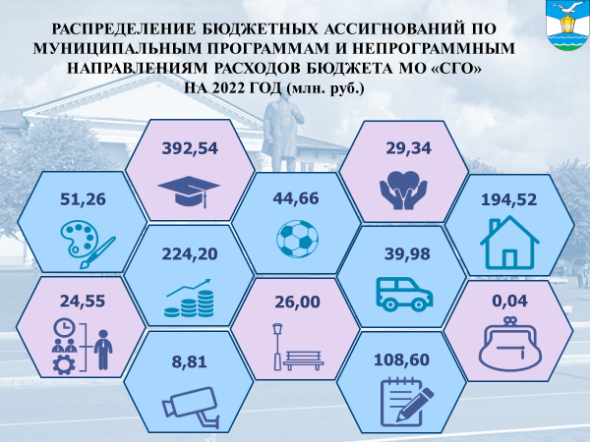

Слайд 11

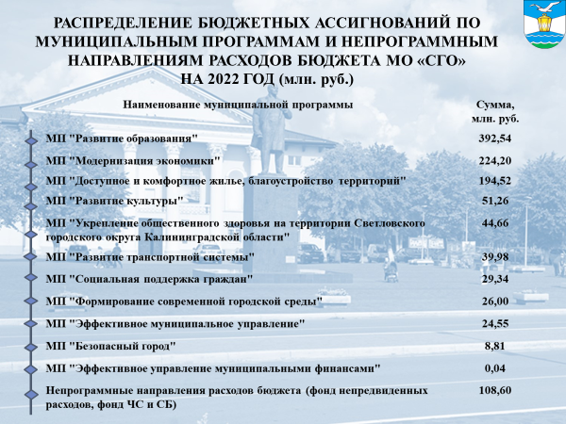

В программной структуре расходов наибольший удельный вес составляют:
МП «Развитие образования» - 34,3%. Целью муниципальной программы является обеспечение высокого качества образования в соответствии с меняющимися запросами населения и перспективными задачами развития российского общества и экономики на территории муниципального образования «Светловский городской округ»;
МП «Модернизация экономики» - 19,6%. Целью муниципальной программы является создание условий для устойчивого развития экономики и повышение благосостояния населения Светловского городского округа, развитие производства сельскохозяйственных товаров и агропромышленного комплекса, поддержка промышленного и прибрежного рыболовства, поддержка аквакультуры (рыбоводства);
МП «Доступное и комфортное жилье, благоустройство территорий» - 17,0%. Целью муниципальной программы является создание благоприятных условий для проживания жителей МО «Светловский городской округ».
Функциональная структура расходов бюджета муниципального образования «Светловский городской округ» на 2022 год в сравнении с ожидаемым исполнением 2021 года представлена на слайде 12.

Динамика по расходам в проекте бюджета МО «СГО» на 2022 г. в сравнении с ожидаемым исполнением 2021 г.
(с учетом межбюджетных трансфертов) (млн. руб.)
Слайд 12
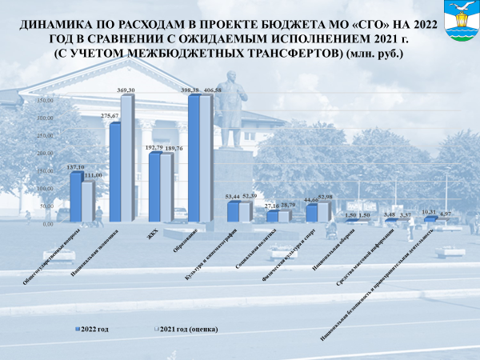
Положительная динамика расходов по направлению жилищно-коммунальное хозяйство определена развитием и содержанием в надлежащем состоянии объектов жилищно-коммунального хозяйства, развитием концепции благоустройства округа, а также формированием стилистически оформленных городских пространств г. Светлого, для придания городу узнаваемого и уникального облика.
В частности, рост расходов на устройство и содержание детских игровых площадок обусловлен реализацией в 2022 году мероприятия по устройству современного детского игрового комплекса, общий объем расходов по которому составит 10 млн. руб.
В части стилистического оформления городских пространств одним из наиболее значимых мероприятий 2022 года можно назвать приобретение и установку малых архитектурных форм стоимостью 5 млн. руб., что позволит придать городу узнаваемый уникальный облик.
Продолжается реализация программ по благоустройству дворовых территорий, расходы на которые в 2022 году составят 16 млн. руб., планируется благоустроить 7 дворовых территорий.
В 2023 году на территории округа планируется реализация государственной программы «Жилье и городская среда», в которой на реализацию муниципальных программ формирования современной городской среды муниципальному образованию «Светловский городской округ» предусмотрены субсидии областного бюджета в размере 58 млн. руб., софинансирование за счет местного бюджета предусмотрено в размере 24,9 млн. руб., общий объем расходов в 2023 году составит 82,9 млн. руб.
Необходимо отметить, что расходы на ремонт дорог в 2022 году составляют 39,7 млн. руб., включают в себя объекты, к которым обращено особое внимание населения муниципального образование «Светловский городской округ».
В 2022 году на реализацию мероприятий в области теплоснабжения планируется направить 23 млн. руб. на реконструкцию коммунальной инфраструктуры.
В отношении социального сектора в 2022-2024 годах продолжится реализация мероприятий по строительству, ремонту и реконструкции объектов образования, общий объем расходов в 2022 году составит 19 млн. руб., в том числе, ремонт помещений спортивного зала МБОУ СОШ № 1 ул. Пионерская - 5,75 млн. руб., из них средства областного бюджета – 4,6 млн. руб., средства местного бюджета – 1,15 млн. руб.
Предусмотрена поддержка педагогических работников общеобразовательных учреждений в виде денежной компенсации за наем (поднаем) жилых помещений.
Одним из приоритетных направлений социальной политики муниципального образования «Светловский городской округ» остается формирование доступной среды, в 2022 году предусмотрены расходы в размере 7,5 млн. руб. на ремонт балкона и оранжереи в МАУК «Культурно-молодежный центр» с последующим приобретением и установкой подъемника для маломобильных групп населения.
Увеличение расходов по разделу «Национальная безопасность и правоохранительная деятельность» на 5,34 млн. руб. обусловлено созданием и развитием на территории муниципального образования «Светловский городской округ» аппаратно-программного комплекса «Безопасный город», в частности, приобретение сервера, программного обеспечения, видеокамер, что позволит создать безопасные условия для проживания населения на территории муниципального образования «Светловский городской округ».
Расходы бюджета МО "Светловский городской округ" на 2022 г. в сравнении с ожидаемым исполнением 2021 года по отраслям в расчете на 1 жителя представлены на слайде 13.

Расходы бюджета МО "Светловский городской округ" на 2022 г. в сравнении с ожидаемым исполнением 2021 года по отраслям в расчете на 1 жителя (с учётом всех источников) (тыс. руб.)

Слайд 13

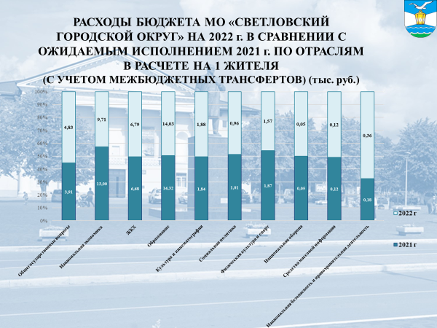

Расходы на финансовое обеспечение муниципальных учреждений в проекте бюджета МО «Светловский городской округ» на 2022 год (с учетом межбюджетных трансфертов) (млн. руб.) представлены на слайде 14.

Расходы на финансовое обеспечение муниципальных учреждений в проекте бюджета МО «Светловский городской округ» на 2022 год (с учетом межбюджетных трансфертов) (млн. руб.)
Слайд 14

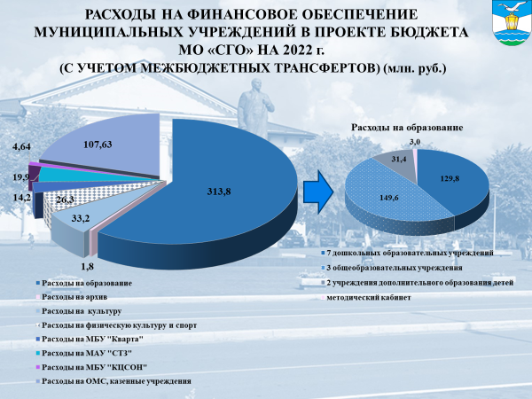

Как уже было сказано ранее основной удельный вес в расходах бюджета муниципального образования «Светловский городской округ» занимают такие направления как образование и жилищно-коммунальное хозяйство.
Расходы на образование направлены на финансовое обеспечение деятельности учреждений дошкольного, дополнительного и общего образования, методического кабинета, а также на реализацию мероприятий ведомственных целевых программ.
Расходы на выполнение функций органов местного самоуправления и на финансовое обеспечение деятельности казенных учреждений сформированы с учетом мер по повышению эффективности использования бюджетных средств, а также в пределах норматива формирования расходов на содержание органов местного самоуправления.

Распределение бюджетных ассигнований на осуществление переданных государственных полномочий
на 2022 год (млн. руб.) представлено на слайде № 15

Слайд 15

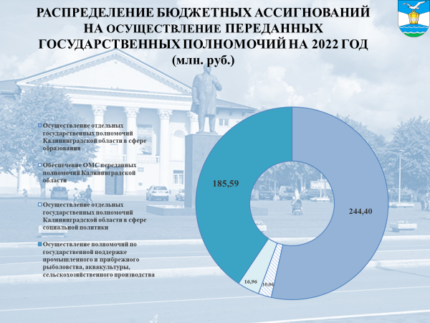

За счет субвенций реализуются следующие расходы:
1. Расходы в сфере образования;
2. Расходы на обеспечение ОМС переданных полномочий КО (на организацию работы комиссии по делам несовершеннолетних и защите их прав; на осуществление первичного воинского учета на территориях, где отсутствуют военные комиссариаты; на государственную регистрацию актов гражданского состояния и др.);
3. Расходы на выполнение государственных полномочий в сфере сельского хозяйства и рыболовства, развитие производства сельскохозяйственных товаров и агропромышленного комплекса, поддержка промышленного и прибрежного рыболовства, поддержка аквакультуры (рыбоводства);
4. Расходы в сфере социальной политики (содержание детей-сирот и детей, оставшихся без попечения родителей, переданных на воспитание под опеку (попечительство), в приемные и патронатные семьи, а также выплата вознаграждения приемным родителям и патронатным воспитателям; на организацию и обеспечение отдыха детей, находящихся в трудной жизненной ситуации; социальное обслуживание граждан пожилого возраста и инвалидов и др.).

Доля расходов социального характера в общем объеме расходов в проекте бюджета представлена на слайде 16.

Доля расходов социального характера в общем объеме расходов
в проекте бюджета на 2022 г. (без учета субвенций из областного бюджета в сфере сельского хозяйства и рыболовства)(млн. руб.)

Слайд 16
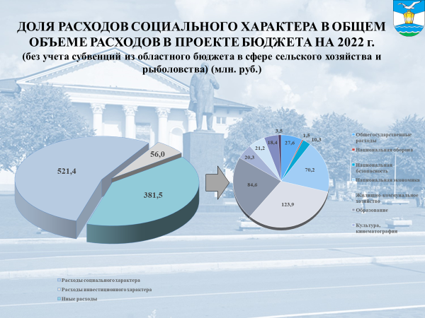

Выполнение социальных обязательств, как и прежде остается приоритетом при формировании расходов и структуры бюджета.
В расходы социального характера включены расходы на образование, культуру, социальную поддержку граждан, физическую культуру и спорт.
К прочим расходам относятся расходы на общегосударственные вопросы, национальную оборону, национальную экономику, средства массовой информации, жилищно-коммунальное хозяйство.
Инвестиционные расходы направлены на создание крупных инфраструктурных объектов, с целью улучшение качества жизни населения округа, в том числе:
- благоустройство набережной и парка отдыха в г. Светлом Калининградской области;
- выполнение работ по реконструкции тепловой сети магистрального ответвления магистрали № 1 в г. Светлый на участке от ТК «Горького, 32» до ЦТП «Васнецова»;
- строительство скважины водоснабжения в пос. Черепаново;
- строительство стоянки легковых автомобилей со слипом на берегу Калининградского морского канала по адресу: Калининградская область, МО "Светловский городской округ", г. Светлый, ул. Горького;
- устройство подъездной дороги в целях формирования земельных участков для граждан, имеющих трех и более детей, п. Люблино район улицы пер. Железнодорожный, 4-6 Калининградской области.
В соответствии с оценкой долговой устойчивости муниципальных образований Калининградской области, проведенной Министерством финансов Калининградской области с использованием показателей, предусмотренных статьей 107.1 Бюджетного кодекса Российской Федерации, на основании фактических данных по итогам 2020 года и плановых показателей 2021 года муниципальное образование «Светловский городской округ» отнесено к группе муниципальных образований «Калининградской области» с высоким уровнем долговой устойчивости.

Параметры муниципального долга муниципального образования «Светловский городской округ» сформированы с учетом оценки исполнения бюджета в текущем году и представлены на слайде 17

Параметры муниципального долга
(млн. руб.)
Слайд 17
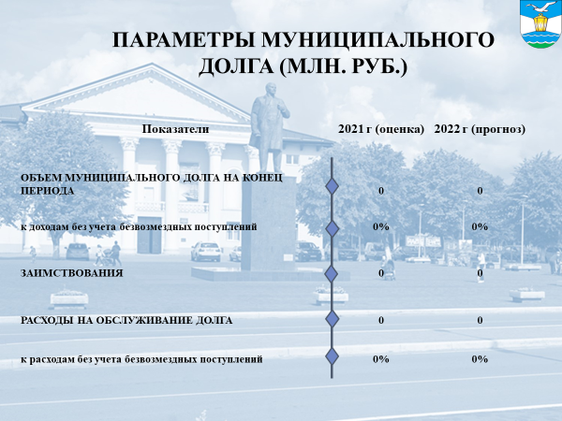

В завершении вышесказанного, необходимо отметить, что проект бюджета муниципального образования «Светловский городской округ» подготовлен с учетом необходимости исполнения принципов бюджетной политики, определяющих стабильность обеспечения ресурсами вопросов местного значения, сохранения финансового устойчивости, повышение уровня социального сектора, реализации концепции благоустройства городских пространств.

Спасибо за внимание!

Предложений и рекомендаций в период подготовки к публичным слушаниям не поступало.

Председатель комиссии: - И.Е. Манаенкова
Секретариат: - Э.Т. Рыбальченко

